**Сигналізаційне повідомлення № 40**

**станом на 26 вересня 2023 року**

При проведенні фітосанітарного моніторингу на посівах ***озимого ріпаку*** в господарствах Київської області під урожай 2024 року виявлено широкий спектр шкідливих організмів. Пошкодження шкідниками негативно впливає на ріст і розвиток рослин ріпаку та може суттєво знизити шанси на успішну перезимівлю. Оскільки пошкоджені рослини стають більш вразливими до інфікування збудниками хвороб, які можуть проникати через пошкоджені місця.

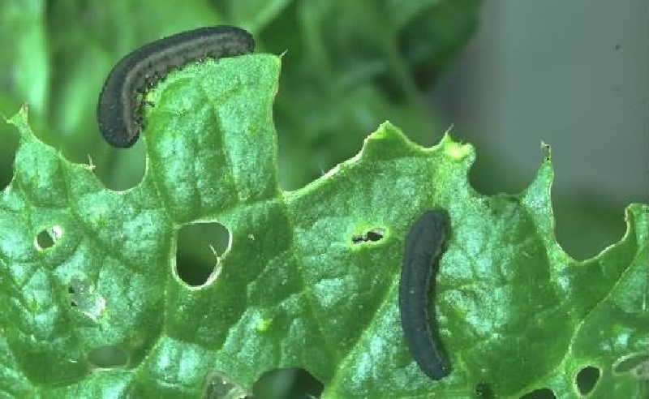

Одним із найнебезпечніших шкідників озимого ріпаку є **ріпаковий пильщик**. В поточному році склалися сприятливі умови для його розвитку. Завдає шкоди посівам несправжньогусениця завдовжки 20-25 мм в якої 11 пар ніг, тіло поперечно-зморшкувате, брудно-зелене без шипів і щетинок, по спині та боках проходять поздовжні синьо-бурі смуги. Розвиток несправжньогусениць триває 25-40 діб та залежить від погодніх умов. Протягом цього періоду вона проходить 6 віків. Харчуються несправжні гусениці ріпакового пильщика листям - спочатку скелетують, а потім грубо об‘їдають залишивши лише жилки (ЕПШ несправжніх гусениць ріпакового пильщика - 1-2 екз./рослину або 2-3 екз./кв.м). Активність живлення підвищується за сухої та теплої погоди, яка склалася цьогоріч.

Обробка інсектицидами доцільна при заселенні 10 % рослин несправжньогусеницями. При перевищенні ЕПШ ріпакового пильщика посіви ріпаку обробляють препаратами відповідно до “Переліку пестицидів і агрохімікатів дозволених до використання в Україні на 2023 рік” з дотриманням регламентів застосування та за наявності у працівника посвідчення про право роботи з пестицидами.

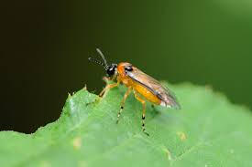 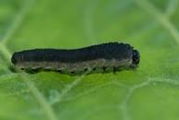

***При роботі з пестицидами необхідно дотримуватись вимог Законів України «Про захист рослин», «Про пестициди і агрохімікати», ДCП 8.8.1.2.001-98 Державні санітарні правила. Транспортування, зберігання та застосування пестицидів у народному господарстві та правил техніки безпеки.***